Manual do Produto
Histórico de Revisões
Data | Versão | Descrição | Autor
15/06/2017 | 1.0 | Confecção de documento de homologação | Kívia Cristina

SUMÁRIO

Sumário
1 Introdução 3
2 Contextualização 4
2.1 Problema 4
2.2 Solução 4
3 Funcionalidades 5
3.1 Visão Geral do Sistema 5
3.2 Acesso ao PPC-IESB 5
3.2.1 Acesso inicial 5
3.2.2 Painel de Aplicações 5
3.2.3 Cadastro de Curso 6
3.2.3.1 Novo curso 6
3.2.4 Cadastro de Professores 7
3.2.4.1 Novo 7
3.2.5 Cadastro de Disciplinas 8
3.2.5.1 Incluir disciplina 8
3.2.6 Matrizes Curriculares 9
3.2.6.1 Inserir 9
3.2.7 Plano de Ensino 10
3.2.8 Bibiliografias 10
3.2.9 Atas de reunião 10
3.2.10 Cronograma de atividades 10
3.2.11 Simulação de Avaliação MEC 11

Introdução
Este manual tem o objetivo de apresentar de forma completa e clara uma visão geral do sistema de Plano Pedagógico de Curso, possibilitando aos usuários um maior entendimento sobre o sistema em questão, detalhando funcionalidades e os objetivos da aplicação.

Contextualização

Problema
O processo de controle do Plano pedagógico apresentava muitas falhas por não ser informatizado.

Solução
Ao criar um sistema que possa integrar e controlar os módulos necessários para controle do Plano Pedagógico de Curso, as falhas manuais foram solucionadas e o processo ficou mais ágil e confiável.

Funcionalidades

Visão Geral do Sistema
O sistema de Plano Pedagógico de Curso disponibiliza a possibilidade de realizar cadastro de curso, professores, disciplinas, matrizes curriculares, atas, plano de ensino, bibliografia e o cronograma de atividades, podendo também simular a avaliação do MEC para aprovação deste curso.

Acesso ao PPC-IESB

Acesso inicial
Para acessar a aplicação basta digitar o link http://ppc-iesb.herokuapp.com/ no navegador de internet. O painel para inserção de usuário e senha ainda não se encontra disponível.

Painel de Aplicações
As aplicações a seguir são apresentadas após o login.

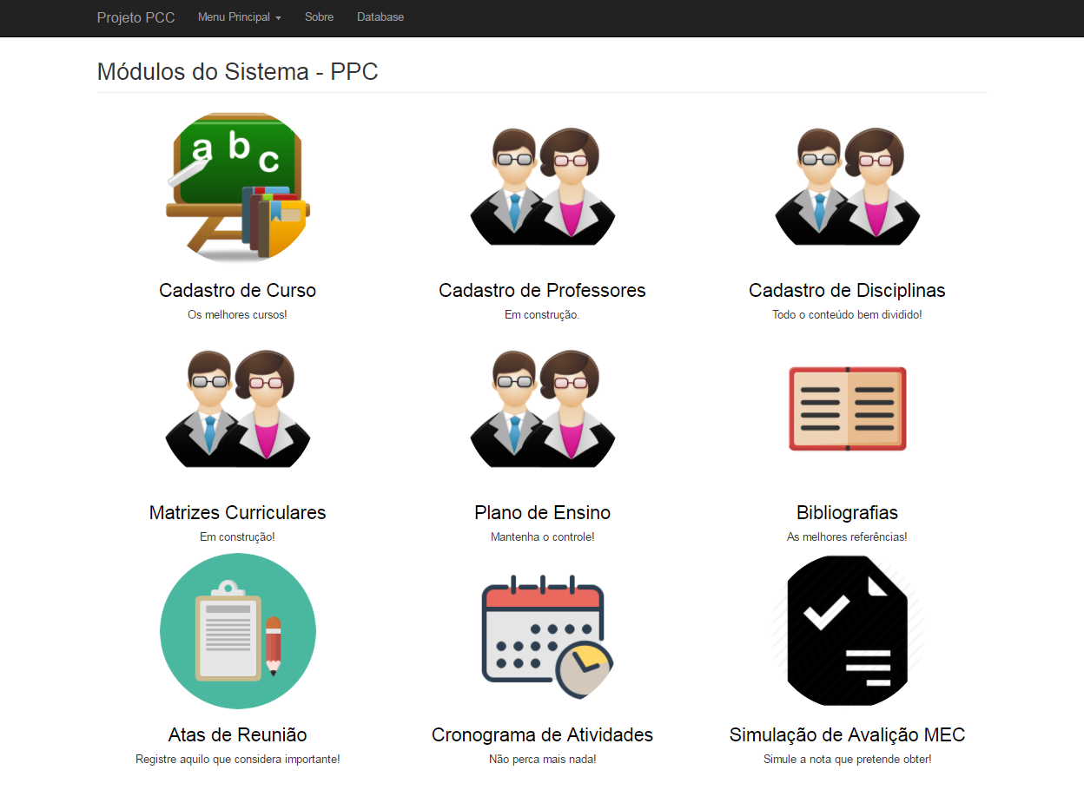

Anexo 1 – Tela de aplicações do PPC – IESB

Cadastro de Curso
Após a seleção do modulo “Cadastro de Curso”, será apresentada a seguinte tela:
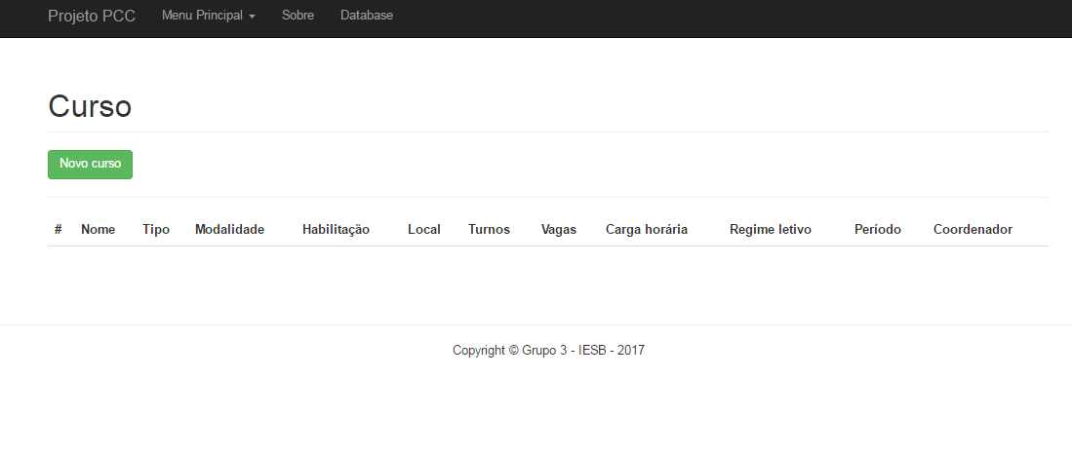
Anexo 2 – Cadastro de Curso
Botões e Links
Botão/Link | Descrição | Ação
Novo curso | Cadastro de novo curso da instituição. | Permite cadastro de novo curso da instituição.

3.2.3.1 Novo curso

Após a seleção do botão Novo Curso, será apresentada a seguinte tela que deverá ser preenchida com as informações pertinentes.
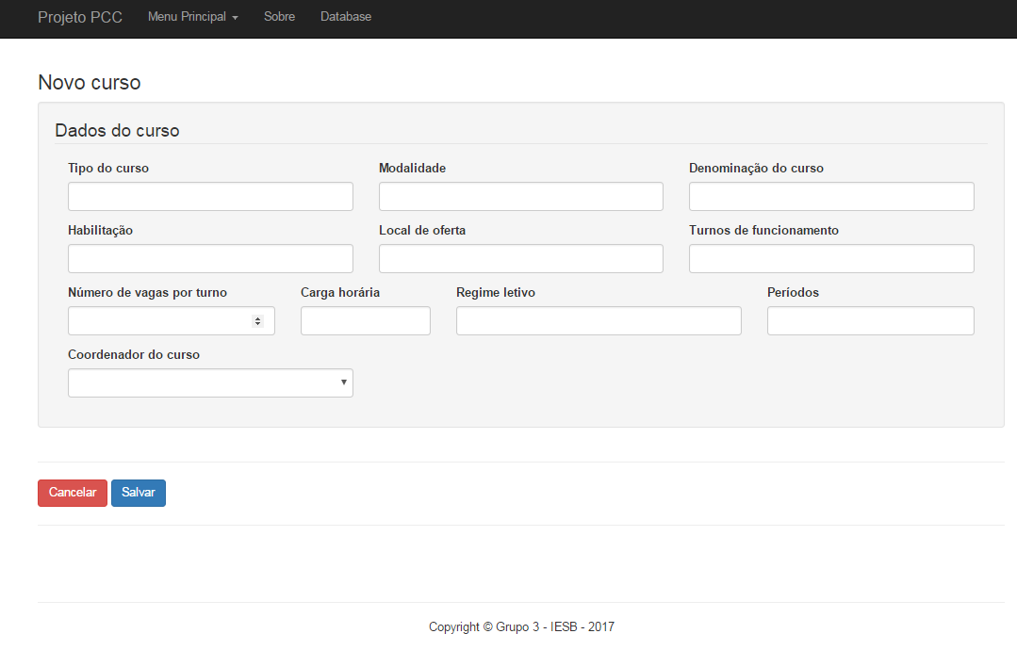 Anexo 3 – Cadastro de Curso, novo curso.

Cadastro de Professores
Após a seleção do modulo “Cadastro de Professores”, será apresentada a seguinte tela:
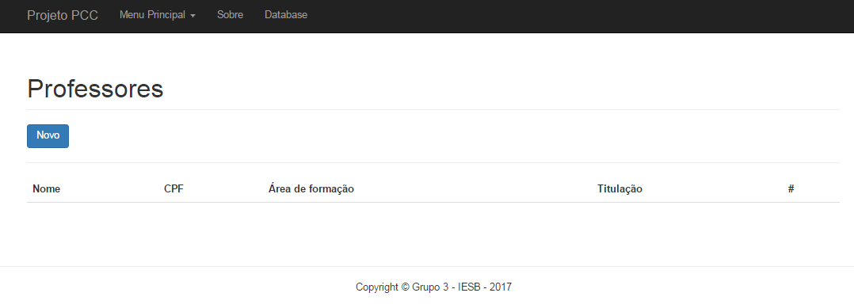
Anexo 4 – Cadastro de Professores
Botões e Links
Botão/Link | Descrição | Ação
Novo | Cadastro de novo professor | Permite cadastro de novo professor.

3.2.4.1 Novo

Após a seleção do botão Novo, será apresentada a seguinte tela que deverá ser preenchida com as informações pertinentes.

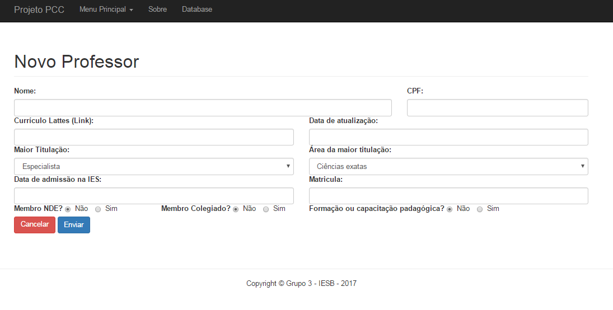
Anexo 5 – Cadastro de Professores, novo.

Cadastro de Disciplinas
Após a seleção do modulo “Cadastro de Disciplinas”, será apresentada a seguinte tela:
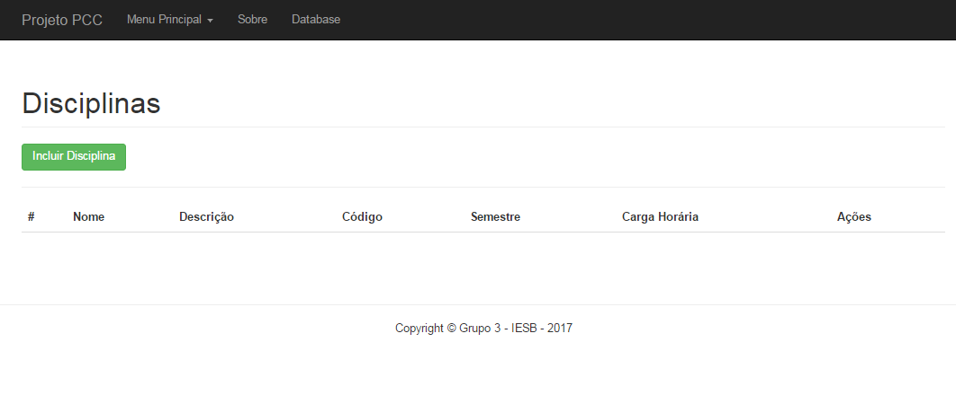
Anexo 6 – Cadastro de Disciplinas
Botões e Links
Botão/Link | Descrição | Ação
Incluir disciplina | Inclusão de nova disciplina | Permite cadastro de nova disciplina no curso.

3.2.5.1 Incluir disciplina

Após a seleção do botão Novo Curso, será apresentada a seguinte tela que deverá ser preenchida com as informações pertinentes.
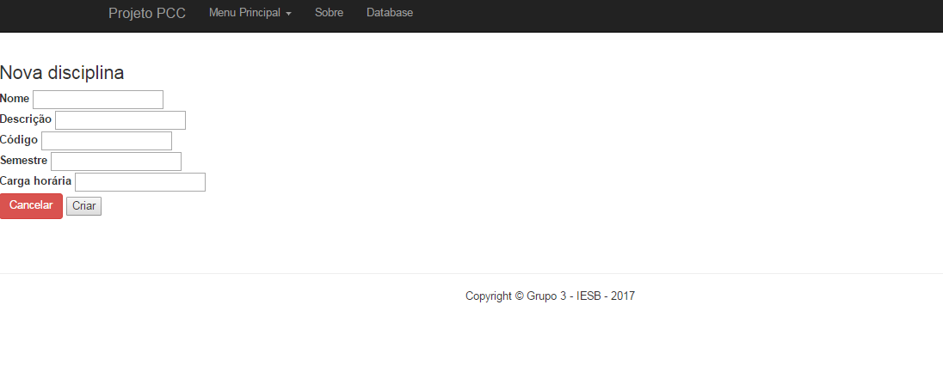
Anexo 7 – Cadastro de disciplina, incluir disciplina.

Matrizes Curriculares
Após a seleção do modulo “Matrizes Curriculares”, será apresentada a seguinte tela:
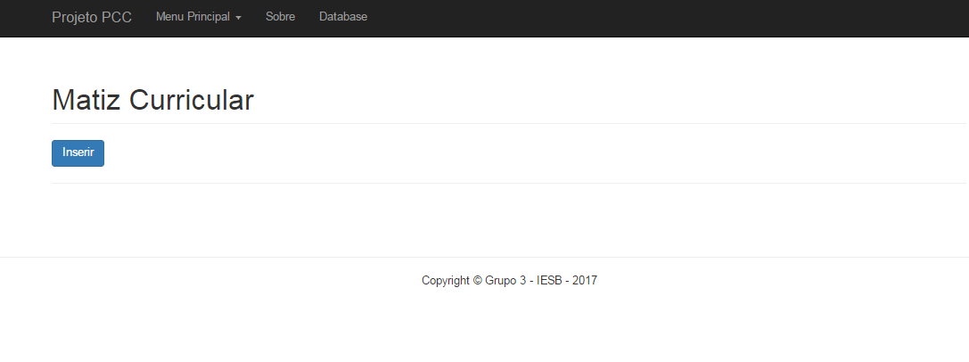
Anexo 8 – Matrizes Curriculares
Botões e Links
Botão/Link | Descrição | Ação
Matrizes Curriculares | Cadastro de matriz curricular | Permite cadastro de matriz curricular

3.2.6.1 Inserir

Após a seleção do botão Inserir, será apresentada a seguinte tela que deverá ser preenchida com as informações pertinentes.
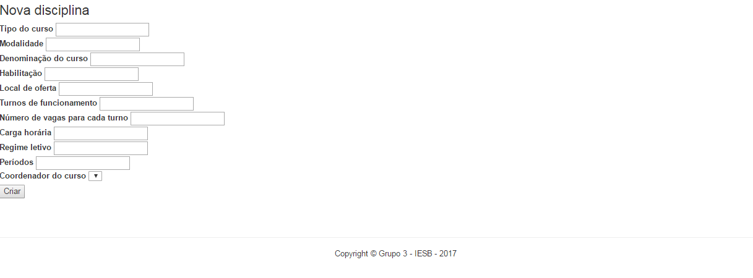
Anexo 8 – Matrizes Curriculares, inserir.

Plano de Ensino
Após a seleção do modulo “Plano de Ensino”, será apresentada a seguinte tela:

Tela não disponível na versão 1.0 do documento
Botões e Links
Botão/Link | Descrição | Ação
Inserir | Cadastro de plano de ensino | Permite cadastro de plano de ensino.

Bibiliografias
Após a seleção do modulo “Bibliografia”, será apresentada a seguinte tela:

Tela não disponível na versão 1.0 do documento
Botões e Links
Botão/Link | Descrição | Ação
Inserir | Cadastro de bibliografia | Permite cadastro de bibliografia

Atas de reunião
Após a seleção do modulo “Atas de reunião”, será apresentada a seguinte tela:
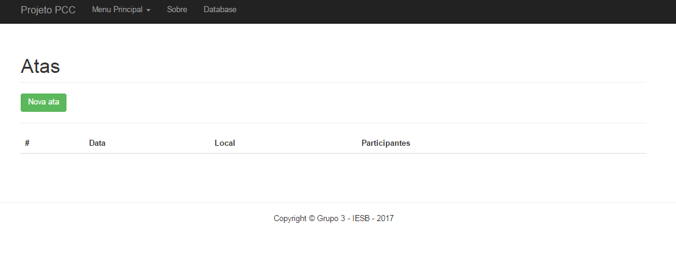
Anexo 9 – Atas de reunião
Botões e Links
Botão/Link | Descrição | Ação
Nova ata | Cadastro de nova ata | Permite cadastro de novo curso da instituição.

Cronograma de atividades
Após a seleção do modulo “Cronograma de atividades”, será apresentada a seguinte tela:

Tela não disponível na versão 1.0 do documento
Botões e Links
Botão/Link | Descrição | Ação
Novo | Cadastro de cronograma de atividades | Permite cadastro das atividades no cronograma

Simulação de Avaliação MEC
Após a seleção do modulo “Simulação de Avaliação MEC”, será apresentada a seguinte tela:
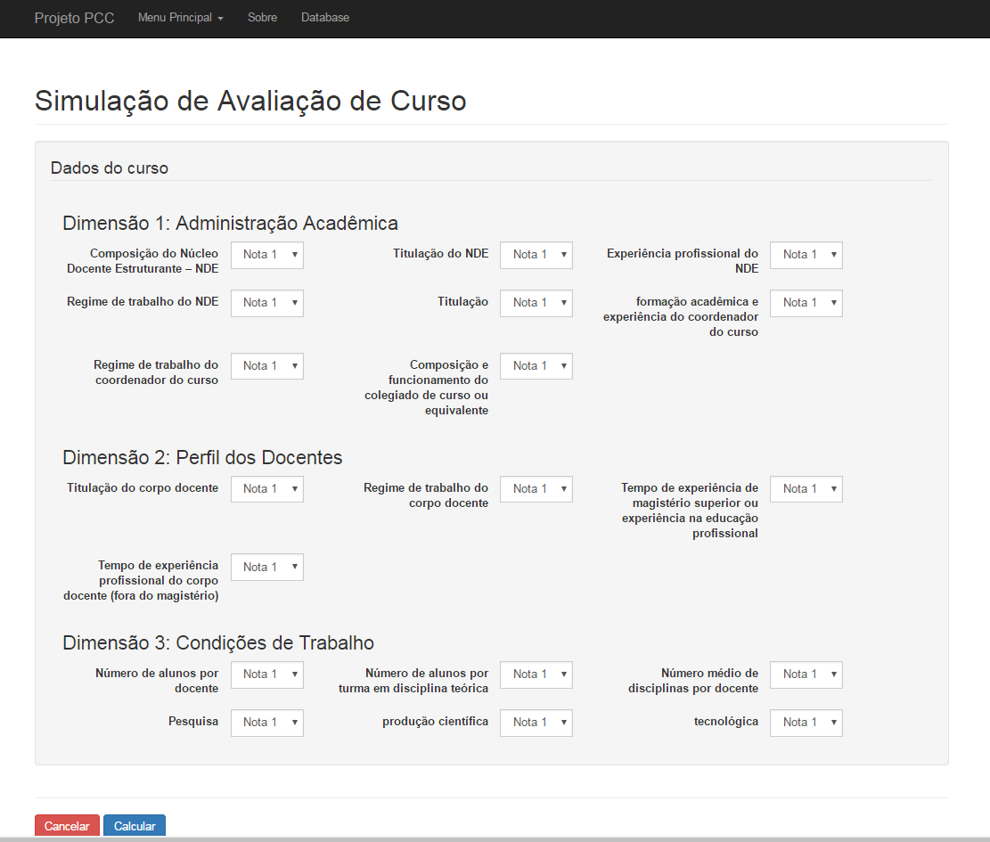
Anexo 10 – Simulação de avaliação de curso
Botões e Links
Botão/Link | Descrição | Ação
Cancelar | Cancelar a operação. | Cancela a operação e retornar a tela anterior
Calcular | Calcular as notas | Calcula a nota e exibe na tela para o usuário

